附件：
序号 | 名称 | 技术参数 | 数量 | 备注
1 | 户外休闲椅 | 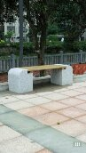  大理石厚度50cm  大理石宽度40cm  大理石高度55cm  防腐木长127cm  防腐木宽度50cm  防腐木规格4cmx6 | 16套 | 本项目含税含安装费含三年保修

